Zajęcia – SZTUKA UŻYTKOWA
Dzień Dobry, Witam serdecznie uczniów oraz ich rodziców.
Naszym tematem zajęć jest ,,Wiosenne kwiaty z bibuły”
Z bibuły w różnych kolorach wykonujemy kwiaty oraz pojedyncze liście. Potem składamy je w jeden kwiat. Dodajemy zielone łodyżki i liście. Całość kompozycji układamy we flakonie tulipany, hiacynty, żonkile.
Aby ułatwić pracę, poniżej przedstawiam wzór, jak wykonać;
Życzę Powodzenia i Miłej Pracy.
Pozdrawiam serdecznie
Anna Goleń

Krok I – wycinanie płatków
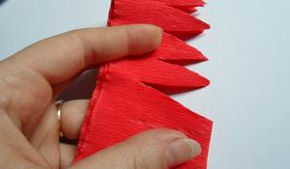
Z rolki bibuły wybranego koloru odetnij pasek szerokości ok. 5 cm. Z jednej jego strony wytnij płatki. Zależnie od tego, jak to zrobisz, uzyskasz inne wzory kwiatków. Możesz po prostu postrzępić bibułę nożyczkami, wycinać płatki zaokrąglone, bardziej trójkątne lub zupełnie nieregularne.

Krok II – Przyklejanie płatków
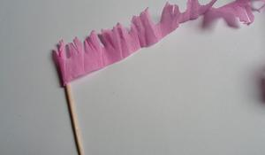
Przyklej pociętą bibułę do wykałaczki, tak żeby część wykałaczki pozostała bez bibuły.

Krok III – Oklejenie łodygi
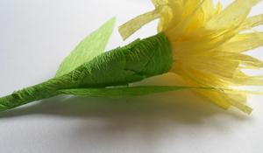
Pozostawioną część wykałaczki oklej zieloną bibułą i przyklej do niej listki. Kwiatek gotowy.

